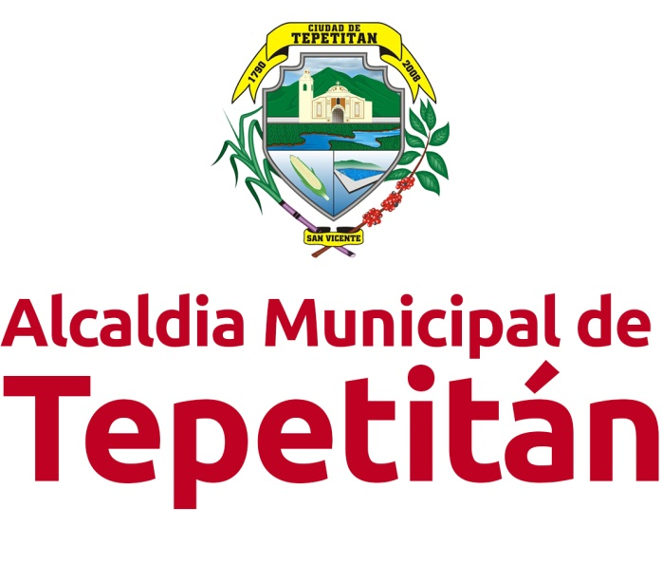

Unidad de Auditoría Interna

INFORME DEL EXAMEN EXPECIAL A LOS INGRESOS Y EGRESOS DE LA ALCALDÍA MUNICIPAL DE TEPETITÁN

PERIODO DEL 01 AL 31 DE AGOSTO DE 2020

Tepetitán, octubre de 2021

INDICE

Contenido
I. Objetivos de la Auditoría 3
II. Alcance de la Auditoría. 3
III. Procedimiento de Auditoría Aplicados. 4
IV. Resultados de la Auditoría. 4
V. Seguimiento a las recomendaciones de auditorías Anteriores. 4
VII. Conclusión. 5
VIII. Párrafo Aclaratorio 5

Señor (es) Concejo Municipal
Presente
El presente informe contiene los resultados del Examen Especial a los Ingresos y Egresos de la Alcaldía Municipal de Tepetitán, por el periodo del 01 al 31 de agosto de 2020. La auditoría fue realizada en cumplimiento a los art. 30 y 31 de la Ley de la Corte de Cuentas de la República, a las Normas de Auditoría Interna del Sector Gubernamental, emitidas por la Corte de Cuentas de la República.
- Objetivos de la Auditoría.
Objetivo General:
Realizar el Examen Especial a los Ingresos y Egresos de la Alcaldía Municipal de Tepetitán, Departamento de San Vicente, durante el Período del 01 al 31 de agosto de 2020.

Objetivos Específicos:
Verificar el establecimiento y adecuado funcionamiento del Sistema de Control Interno de la Unidad de Tesorería de la Alcaldía Municipal de Tepetitán.

Constatar la existencia de la documentación que respalda los ingresos y egresos de la municipalidad en el período objeto de examen.

Emitir un Informe que contenga el cumplimiento de las leyes y normativas aplicable a la municipalidad en la captación de los ingresos y erogación de fondos.

Alcance de la Auditoría.
Realizamos el Examen Especial a los Ingresos y Egresos de la Alcaldía Municipal de Tepetitán, Departamento de San Vicente, por el período del 01 al 31 de agosto de 2020, de conformidad con las Normas de Auditoría Interna del Sector Gubernamental emitidas por la Corte de Cuentas de la República. Para tal efecto se aplicaron pruebas en las áreas identificadas como críticas, con base a procedimientos contenidos en el programa de auditoría y que responden a nuestros objetivos.

Procedimiento de Auditoría Aplicados.
Los principales procedimientos de auditoria realizados para el cumplimiento de los objetivos de la auditoría fueron los siguientes:

Se comprobó que el monto de los ingresos diarios, fuera registrado por tesorería y remesado al banco:

Se analizó la correcta aplicación de la normativa legal y técnica aplicable a la municipalidad en la captación de ingresos y en la erogación de fondos.

Se comparó el monto de los cheques emitidos con el monto de los documentos de respaldo de los gastos del mes de agosto.

Resultados de la Auditoría.
Se determinaron deficiencias menores que fueron subsanadas durante el desarrollo del Examen de Auditoría.

Seguimiento a las recomendaciones de auditorías Anteriores.
No se realizó seguimiento a recomendaciones emitidas por firmas privadas de auditoría debido a que la Municipalidad de Tepetitán no ha contratado dichos servicios y a la fecha de este informe, la Corte de Cuentas de la República no ha practicado auditorías practicados en el ejercicio fiscal 2020.
Dentro del seguimiento a los informes de auditoría Interna, a la fecha de este informe, no se ha dado cumplimiento a las recomendaciones contenidas en el Informe del Examen Especial a los Ingresos y Egresos de la Alcaldía Municipal de Tepetitán, Departamento de San Vicente, por el Período del 01 al 31 de abril de 2020.

- Recomendaciones de Auditoría
Debido a que las deficiencias que fueron determinadas (deficiencias menores) durante el desarrollo del Examen Especial a los Ingresos y Egresos de la Alcaldía Municipal de Tepetitán, Departamento de San Vicente, por el período del 01 al 31 de agosto de 2020, que fueron subsanadas, no existen recomendaciones por parte de la Unidad de Auditoría Interna.

Conclusión.
De acuerdo a los resultados obtenidos en el Examen Especial a los Ingresos y Egresos de la Alcaldía Municipal de Tepetitán, Departamento de San Vicente, durante el Período del 01 al 31 de agosto de 2020, se concluye que, la municipalidad de Tepetitán aplicó las leyes y normativa respectivas en el proceso de percepción de los ingresos y en el proceso de erogación de fondos durante el mes de agosto de 2020.

Párrafo Aclaratorio
El presente informe contiene los resultados del Examen Especial a los Ingresos y Egresos de la Alcaldía Municipal de Tepetitán, Departamento de San Vicente, por el período del 01 al 31 al agosto de 2020 ha sido elaborado para informar al Consejo Municipal Plural de Tepetitán y a los funcionarios relacionados.

Tepetitán, 22 de agosto de 2020

DIOS UNION LIBERTAD

Responsable de Auditoría Interna

